Majidova Nargiza Qaxramonovna 1982 yilning 15 aprelda tugilgan.2000-2004 yillar Buxoro oziq ovqat va engil sanoat texnologiyasi instituti bakalavriaturasini "Yog va moylar texnologiyasi" ixtisosligi bo`yicha bitirgan.2004-2006 yillar Buxoro oziq ovqat va engil sanoat texnologiyasi instituti "Yoglarni qayta ishlash texnologiyasi" ixtisosligi bo`yicha magistraturani bitirgan.
2010 yil aprelda 05.18.06 - "Moylar, efir-moylari va atir-upa maxsulotlari texnologiyasi"ixtisosligi bo`yicha "Paxta moyini gidrogenlashda olinadigan salomaslarning sifatini oshirish va oziqaviy xavfsizligini ta`minlash" mavzusida nomzodlik dissertatsiyasini muvafaqqiyatli ximoya qilgan. 2019 yil 27 noyabrda 02.00.17-"Qishloq xo`jalik va oziq-ovqat maxsulotlariga ishlov berish, saqlash xamda xayta ishlash texnologiyalari va biotexnologiyalari" ixtisosligi bo`yicha "Moylar katalizatorlarning yangi avlodlarida gidrogenlash texnologiyasini rivojlantirishning ilmiy asoslarini takomillashtirish" mavzusida doktorlik (DSc) dissertatsiya ishini muvaffaqiyatli ximoya qilgan.
ЁА9-5 9-5 "Yuqori sifatli va oziqaviy- xavfsiz pereetirifikatsiyalangan yoglarni ishlab chiqarishdа ishlanmalar" yoshlar Davlat granti ilmiy tadqiqot loyixasini bajarishda loyixa raxbari sifatida faoliyat ko`rsatgan.
60 dan ziyod maiolalar chop ettirgan, xammualliflikda 4 ta darslik yaratilgan.

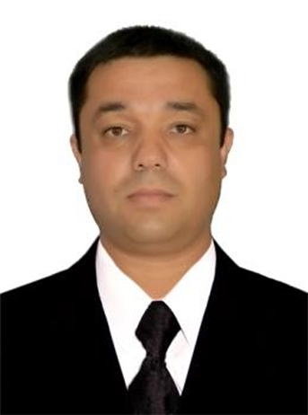
Bozorov Dilmurod Xolmurodovich 1978 yil 10 dekabrda tug‘ilgan. Bozorov Dilmurod Xolmurodovich 1995-1999 Buxoro oziq - ovqat va yengil sanoat texnologiyasi institutini bakalavr yo‘nalishini, 1999-2001 yillarda shu institutni “Yog‘larni qayta ishlash texnologiyasi” mutaxassisligi bo‘yicha magistraturani muvaffaqiyatli tugatdi. 2020 yilda “MAyONEZ TAYYoRLASh TEXNOLOGIYaSINI takomillashtirish” mavzusida 02.00.17 – Qishloq xo‘jalik va oziq-ovqat mahsulotlariga ishlov berish, saqlash hamda qayta ishlash texnologiyalari va biotexnologiyalari” ixtisosligi bo‘yicha texnika fanlari falsafa doktori (Phd) dissertatsiya ishini muvaffaqiyatli himoya qilgan.
20 dan ortik ilmiy maiolalar muallifi.Yog moy sanoati uchun etakchi mutaxassis.
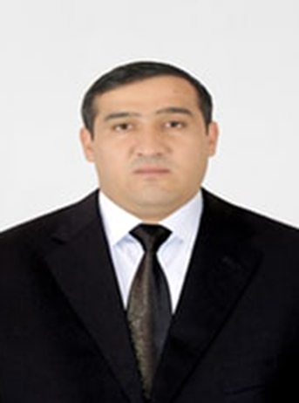
1984 yil 28 noyabrda Buxoroda tugilgan, 2001-2005 yilda Buxoro oziq-ovqat va engil sanoat texnologiya institutining oziq-ovqat texnologiyasi fakul'tetining yog’ va moylar texnologiyasi yo`nalishi bo`yicha bakalavriatni 2006-2008 yilda Buxoro oziq-ovqat va engil sanoat texnologiya institutining oziq-ovqat texnologiyasi fakul'tetining o`simlik moylari ishlab chiqarish texnologiyasi yo`nalishi bo`yichà magistraturani imtiyozli tamomlagan.
A.R.Fayzullaev tomonidan 3 ta monografiya, 4 ta ixtiroga patent 20 dan ortiq xorijiy va Respublika ilmiy jurnallarda 20 ta xorijiy va Respublika ilmiy anjuman to`plamlarida ilmiy ishlari chop etilgaí.
A.R.Fayzullaev doimiy ravishda o`z pedagogik malakasi va ilmiy-nazariy saviyasi ustida ishlab kelmoqda. U ilmiy izlanuvchi sifatida 2016-2017 yilda e`lon qilingan yosh olimlar fundamental va amaliy tadqiqotlar katnashdi. YoA-3-1 "Ildizli sabzavotlarni resurstejamkorlik asosida qayta ishlash natijasida kukunlar va boshqa biologik aktiv maqsulotlar olish texnologiyasini yaratish" mavzusida 2016 yilga 30 mln 2017 yil uchun esa 34 mln so`mlik davlat grant sohibi bo`ldi. SHu ish yuzasidaí O`zbekiston Respublikasi Intelektual mulk agentligidan patent olish uchun 2 ta ariza topshirilgan. "Ildizli xom-ashyolarni qayta ishlashdan kukunli mahsulotlar olish texnologiyasini takomillashtirish asoslari", mavzusi bo`yicha doktorlik dissertatsiyasini (Phd) tayyorlayapti.
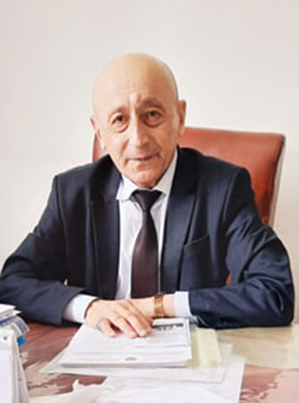
Majidov Qaxramon Xalimovich 1954 yil 15 iyun oyida tugilgan.1976 y. Toshkent politexnika instituti "Kimyoviy texnologiya" fakul'tetida "Yoglar texnologiyasi" mutaxassisligi bo`yicha tugatdi.
05.18.06.- "Yoglar, efir moylari va pardozchilik maxsulotlari" ixtisosligi bo`yicha 1979 yilda Sankt-Peterburgda "Исследование непрырывного гидрирования хлопкового масла на сплавных никель медных катализаторах с целью получения пищевого назначения" mavzusida nomzodlik dissertatsiyasini, 1987 yilda Sankt-Peterburgda "Совершенствование техники и технологии texnologii гидрогенизации хлопкового и натриевых солей жирных кислот хлопкового соапстока " mavzusida doktorlik dissertatsiyasiniчimoya qilgan.
Q.X.Majidov xozirga qadar 400 dan ortiq ilmiy va uslubiy ishlar muallifi, shu jumladan 5 ta ixtiroga mualliflik guvoxnomasi mavjud, 10 ta monografiya, 4 ta o`quv qo`llanmalarni chop etgan. 10 dan ortiq fan nomzodiga raxbarlik qilganYogmoy sanoati uchun malakali mutaxassis.
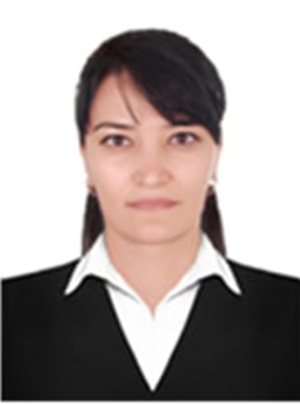
Sabirova Nargiza Nusratovna 1984 yil 28 avgustda tug‘ilgan. Sabirova Nargiza Nusratovna 2006-2009 Buxoro oziq - ovqat va yengil sanoat texnologiyasi institutini bakalavr yo‘nalishini, 2012-2014 yillarda shu institutni “Oziq-ovqat xavfsizligi” mutaxassisligi bo‘yicha magistraturani muvaffaqiyatli tugatdi. 2020 yilda “Yog`li maxsulotlar sifatini oshirish va oziqaviy xavfsizligini ta`minlash” mavzusida 02.00.17 -“Qishloq xo‘jalik va oziq-ovqat mahsulotlariga ishlov berish, saqlash hamda qayta ishlash texnologiyalari va biotexnologiyalari” ixtisosligi bo‘yicha texnika fanlari falsafa doktori (Phd) dissertatsiya ishini muvaffaqiyatli himoya qilgan. Ilmiy ishlar natijasida qirqdan ortiq nashrlari, shu jumladan 2 ta monografiya, 2 ta darslik, tahlil qilingan jurnallarda maqolalar, turli darajadagi to‘plamlar va konferensiyalarda ilmiy va o‘quv ishlari mavjud. Xalqaro sertifikatlarga ega.
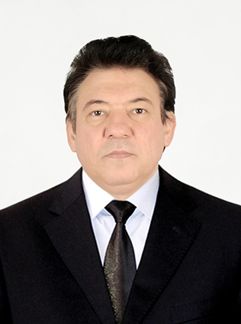
Sodiqov Iskandar ShavkIevich 1962-yil 16-fevralda Buxoro shahrida tug‘ilgan. 1984 yilda Buxoro pedagogika institutining kimyo-biologiya fakultetini tamomlagan. 1987-yilda OʻzNIVI immunologiya kafedrasi aspiranturasiga oʻqishga kirdi va 1990-yilda “Hayvonlarning immunobiologik reaktivligiga tokutionlar ta`siri ” mavzusida nomzodlik dissertatsiyasini muvaffaqiyatli himoya qildi. 1990-2019 yillarda Buxoro tibbiyot institutining odam fiziologiyasi kafedrasida ishlagan, 2011 yildan kafedra mudiri lavozimida ishlab kelgan.
Pedagogik faoliyati davomida yuzdan ortiq ilmiy maqolalari chop etgan, ulardan 23 tasi xorijiy jurnallarda, shu jumladan Scopus maʼlumotlar bazasida indekslangan jurnallarda chop etilgan. Uchta darslik, bitta o‘quv qo‘llanma, 2 ta monografiya muallifi.
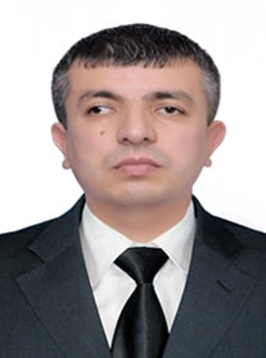
Шодиев Бахтиёр Мухаммадович 1982 йил 24 октябрда туғилган.
У 1999-2003 йиллар даврида Тошкент кимё технология институтида Ёғ ва мойлар технологияси йўналишида бакалавриатурани ва шу институтни 2003-2005 йилларда Ўсимлик мойлари ишлаб чиқариш технологияси мутахассисилиги бўйича магистратурасини тамомлаган.
Ўқишни тугатдан сўнг илк меҳнат фаолиятини 2005-2009 йиллар “Бухоро ёғ-экстракция” акциядорлик жамиятида ишлаган ,2010-2018 йиллар Вазирлар Маҳкамаси ҳузуридаги (кейинчалик “Ўзстандарт” агентлиги) Ўзбекистон пахта маҳсулотларини сертификатлаштириш “SIFAT” марказининг Бухоро ҳудудий лабораториясида пахта чигитидан фойдаланишни назорат қилиш бўлими бош инспектори, 2018-2019 йиллар Ўзбекистон Республикаси Вазирлар Маҳкамаси ҳузуридаги Агросаноат мажмуи устидан назорат қилиш инспекцияси қошидаги “Агросаноат мажмуида хизматлар кўрсатиш маркази” Давлат унитар корхонаси Бухоро ҳудудий бўлими HVI тизимида сифатни назорат қилиш бўлимининг етакчи мутахассиси, 2019-2021 йиллар ТЖТС агентлиги (собиқ “Ўзстандарт”) қошидаги техник жиҳатдан тартибга солиш, стандартлаштириш, сертификатлаштириш ва метрология соҳасидаги қонунчилик талабларига риоя қилинишини таъминлаш департаменти етакчи мутахассиси, 2021 йилдан ҳозирги вақтга қадар “Парвоз хумо” пахта-тўқимачилик кластерига қарашли “Парвоз қурувчи” МЧЖ ёғ-мой корхонасида ташқи ўриндошлик асосида жамиятнинг бош лаборанти вазифасида ишлаб келган.

Oltiyev Azim To‘yqulovich 1984 yil 10 oktyabrda tug‘ilgan. Oltiyev Azim To‘yqulovich 2001-2005 Buxoro oziq - ovqat va yengil sanoat texnologiyasi institutini bakalavr yo‘nalishini, 2005-2007 yillarda shu institutni “Yog‘larni qayta ishlash texnologiyasi” mutaxassisligi bo‘yicha magistraturani muvaffaqiyatli tugatdi. 2018 yilda “Yog‘larni pereeterifikatsiyalash xomashyolarining zahirasini kengaytirish” mavzusida 02.00.17 -“Qishloq xo‘jalik va oziq-ovqat mahsulotlariga ishlov berish, saqlash hamda qayta ishlash texnologiyalari va biotexnologiyalari” ixtisosligi bo‘yicha texnika fanlari falsafa doktori (Phd) dissertatsiya ishini muvaffaqiyatli himoya qilgan. Hozirgi vaqtda texnika fanlari doktori, professor Majidov Qaxramon Halimovich bilan birgalikda “Yog‘ va moylar aralashmasini pereeterifikatsiyalash texnologiyasini unumli katalizatorlardan foydalanib takomillashtirish (Sovershenstvovanie texnologii pereeterifikatsii smesey masel i jirov s ispolzovaniem effektivnыx katalizatorov)” doktorlik dissertatsiya mavzusida ilmiy ish olib bormoqda. Ilmiy ishlar natijasida qirq beshdan ortiq nashrlari, shu jumladan 2 ta monografiya, 1 ta o‘quv qo‘llanma, 1 ta Skopus bazasidagi jurnalda indeksatsiya bo‘lgan, oziq-ovqat sanoati korxonalarining me’yoriy-texnik hujjatlari, tahlil qilingan jurnallarda maqolalar, turli darajadagi to‘plamlar va konferensiyalarda ilmiy va o‘quv ishlari mavjud. U yirik korxonalar uchun o‘simlik moylari ishlab chiqarish va yog‘larni qayta ishlash soxalar bo‘yicha mutaxassis. Xalqaro sertifikatlarga ega.

